**ANÁLISE DE APLICAÇÃO DE REDES NEURAIS ARTIFICIAIS (RNA) EM MOTORES BRUSHLESS DC DE BEMF TRAPEZOIDAL PARA PREDISÃO DE POSIÇÃO ANGULAR¹**

Luan Olescowc 2, Mariana Santos Matos Cavalca3, Jose de Oliveira4

1 Vinculado ao projeto Controle Preditivo Tolerante a Falhas

2Acadêmico (a) do Curso de Engenharia Elétrica – CCT – Bolsista PROBIT/UDESC

3 Orientador, Departamento de Engenharia Elétrica – CCT – mariana.cavalca@udesc.br

4 Acadêmico do Curso de Engenharia Elétrica – CCT.

A crescente utilização de motores síncronos de imãs permanentes (MSIP) por diferentes áreas como a militar e industrial acarretam frequentes pesquisas e aperfeiçoamentos técnicos do produto ou processo, principalmente por conta de sua eficiência e precisão. Com base nisso, a presente pesquisa visa analisar a possibilidade e aplicabilidade de um modelo de predisão de posição angular do motor Brushless DC de força contra eletromotriz trapezoidal e, com isso, diminuir o custo e volume de projeto, bem como diminuir os índices de manutenção necessários pela utilização de sensores hall ou encoders para aferir a velocidade rotórica e posição angular do motor BLDC.

Motores Brushless DC são caracterizados por possuírem imãs permanentes em sua construção, podendo ser implementados no rotor ou estator, com isso, necessitando de comutação externa de acionamento por um inversor trifásico. Utilizando do software MATLAB/SIMULINK simulou-se o acionamento e performance do motor BLDC com o objetivo de obtenção de dados como corrente, forca contra-eletromotriz e tensão em cada fase, bem como a velocidade, posição angular e torque, a fim de estabelecer um comparativo aos resultados obtidos posteriormente.

Redes neurais artificiais são amplamente utilizadas em sistemas que possuem uma padronização complexa de funcionamento, estabelecendo uma relação entre variáveis de entrada e saída do sistema, carecendo de uma grande quantidade de dados históricos para treinamento da rede.

Utiliza-se a linguagem de programação Python para primeiramente estabelecer um modelo matemático regressivo a fim de analisar a sua viabilidade e consolidar a utilização de variáveis obtidas através de uma correlação inicial, sendo estas, corrente e força contra eletromotriz em cada uma das fases, velocidade rotórica, assim como valores anteriores com (k-1) e (k-2) sendo k o índice de leitura dos dados. Através do modelo de regressão por vetor de suporte oferecido pela *Application Programming Interface* (API) Sklearn com 70.000 dados de treinamento e 30.000 dados de validação com uma discretização de 6 níveis da posição angular do motor (60 graus cada) obteve-se uma precisão de 80.5 % dos dados implementados (figura1).

**Figura 1.** *Comparativo entre dados do motor e os gerados pela regressão por vetor de suporte*

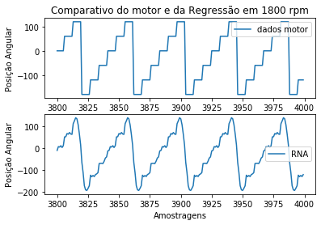

Segue-se as mesmas diretrizes para implementação da rede neural artificial com torque externo zero obtendo uma previsão de posição angular de 96.3% como apresentado na figura 1 abaixo.

**Figura 2.** *Comparativo entre dados do motor e os gerados pela RNA.*

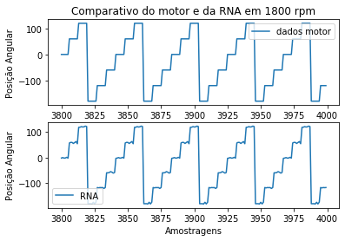

Limita-se esses resultados a uma faixa de utilização de 800 rpm á 2100 rpm, sendo que para rotações menores, e previsibilidade é reduzida a 80% para 600 rpm, 74% para 400 rpm e 40 % para 200 rpm. Tem-se também um atraso na predição em grandes variações de velocidade, onde possivelmente haja perca de sincronia entre comutação e posição.

**Palavras-chave:** Redes Neurais Artificiais. Brushless DC. BEMF Trapezoidal.